一、XML的作用
- XML是指可扩展标记语言(eXtensible Markup Language)，它是一种标记语言，很类似HTML。它被设计的宗旨是描述数据，而非显示数据。
- XML标签没有被预定义，需要用户自行定义标签。而HTML的标签则是被定义好了的。
- XML技术是W3C组织(World Wide Web Consortium万维网联盟)发布的，目前遵循的是W3C组织于2000年发布的XML1.0规范。
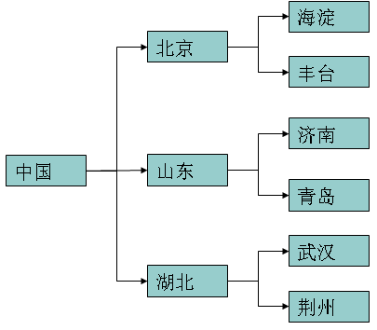
- XML被广泛认为是继Java之后在Internet上最激动人心的新技术。
- 在现实生活中存在大量有关系的数据，如右图所示。
- 问题：这样的数据该如何表示并交给计算机处理呢？
使用xml就可以描述这样的数据结构，这样计算机
就能识别。

- XML语言出现的根本目的在于描述向上图那种有关系的数据。
- XML是一种通用的数据交换格式。
- 在XML语言中，它允许用户自定义标签。一个标签用于描述一段数据；一个标签可分为开始标签和结束标签，在起始标签之间，又可以使用其它标签描述其它数据，以此来实现数据关系的描述。
- XML中的数据必须通过软件程序来解析执行或显示，如IE；这样的解析程序称之为Parser(解析器)。

<?xml version="1.0" encoding="UTF-8"?>
<中国>
<北京>
<海淀></海淀>
<丰台></丰台>
</北京>
<山东>
<济南></济南>
<青岛></青岛>
</山东>
<湖北>
<武汉></武汉>
<荆州></荆州>
</湖北>
</中国>

XML常见应用
- 在Java开发中，传统的配置文件是*.properties属性文件(key=value)，而XML表示的数据更为丰富。
- XML技术除用于描述有关系的数据外，还经常用作软件配置文件，以描述程序模块之间的关系。(如后面将要学习到的Struts、Spring和Hibernate都是基于XML作为配置文件的)
- 在一个软件系统中，通过XML配置文件可以提高系统的灵活性。即程序的行为是通过XML文件来配置的，而不是硬编码。使用配置文件的作用就是避免硬编码，改一个配置文件就行了，不需要修改程序。

二、XML的语法
一个XML文件一般由以下几部分组成：
  - 文档声明
  - 元素
  - 元素的属性
  - 注释
  - CDATA区
  - 特殊字符
  - 处理指令(PI:Processing Instruction)

1、xml文档声明
- 文档声明必须出现在文档的第一行。所以即使是注释也不能写到第一行，第一行必须用来写文档声明。
- 最简单的声明语法：<?xml version="1.0"?>
- <?xml version="1.0" encoding="GBK"?>，属性：encoding：指定编码。若不指定该属性，默认值为UTF-8，所以，如果不指定，则解析器（如浏览器）读取时以UTF-8的码表来读取xml文件。假如指定了encoding，则解析器按指定的编码来解析xml文件。 因此这里会有个问题，就是假如保存xml文件的格式为UTF-8，而指定的encoding为GBK，或者保存为GBK，指定读取为UTF-8的时候会出问题，如“中国”以UTF-8保存，假如保存到文件中的内容为“1011”，这个序号在UTF-8码表中代表“中国”两字，但是读的时候是以GBK来读，而假如GBK码表中的表示“中国”的序号并不是“1011”，所以就会出错了，读取的出的内容肯定不正确，严重的可能连xml文档解析都无法完成，所以“xml文档的声明”中声明了什么格式，则保存时要保存为对应的格式，这样解析的时候才知道使用对应的格式来读取。
注：在Eclipse中创建编辑xml文件，保存时不需要指定编码，在xml文件中声明的是什么编码，保存时eclipse自动会保存成那个编码
- <?xml version="1.0" standalone="yes"?>，standalone=yes|no指示该xml文档是否是独立的，yes为独立的，no则表示要依赖于其他文件

2、xml元素：
- 标签就是元素，标签必须包含结束标签。（相比html是一种不严格的语言，允许不加结束标签，如<p>）
- 一个标签有如下几种书写形式：
  - 包含标签主体：<mytag>some content</mytag>
  - 不含标签主体：<mytag/>，千万别写成</mytag>
- 一个标签中可以嵌套若干子标签，但所有标签必须合理的嵌套，不允许有交叉嵌套。
错误嵌套演示：<tag1><tag2></tag1></tag2>
- 每一个xml文档必须有且只有一个根标签
- XML中不会忽略主体内容中出现的空格和换行，也就是说读取这些内容的时候也会把空格和换行读进来。一般我们写xml时都是有缩进的，这是给人看的，当要用于传输时就用工具把缩进去掉，节省容量。
给机器看的： 给人看的：
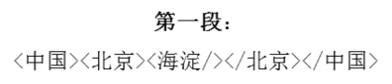
第二段：
<中国>\r\n
\t <北京>
<海淀/>
</北京>
</中国>

如上两段格式，它们表达的意思是一样的，但是它们的主体内容却不一样，因为第二段的xml中的主体内容是包含回车换行和制表符的
因此在编写xml文档时使用第二段的格式来写，编写完成后，要格式化成第一段的格式，这样容量会小很多。

- 元素命名规范
元素(标签)的名称可以包含字母、数字、减号、下划线和英文句点，但必须遵守下面的一些规范：
  - 严格区分大小写；<P> <p>
  - 只能以字母或下划线开头；abc _abc
  - 不能以xml(或XML、Xml等)开头----W3C保留日后使用；
  - 名称字符之间不能有空格或制表符；
  - 名称字符之间不能使用冒号； (有特殊用途)

3、xml元素的属性：
- 一个元素可以有多个属性，每个属性都有它自己的名称和取值，例如：<mytag name=“value” …/>
- 属性值一定要用引号(单引号或双引号)引起来。
- 属性名称的命名规范与元素的命名规范相同
- 元素中的属性是不允许重复的
- 在XML技术中，标签属性所代表的信息也可以被改成用子元素的形式来描述，例如：
<mytag name=”daizhenliang”>

</mytag>
<mytag>
<name>
<firstName>dai<firstName/>
<lastName>zhenliang<lastName/>
</name>
</mytag>

因此，能使用子标签的时候尽量使用子标签来描述，易于以后的扩展

4、xml的注释
- XML中的注释语法为：<!--这是注释--> （html中的注释也是用这个）
- 注意：
  - XML声明之前不能有注释
  - 注释不能嵌套

5、xml的CDATA区：
CDATA（Character Data）字符数据
- 作用：把标签当做普通文本内容
- 语法：<![CDATA[内容]]>
<?xml version="1.0" encoding="UTF-8"?>
<content>
<title>xml示例代码</title>
<example>
<![CDATA[
<?xml version="1.0" encoding="UTF-8"?>
<tag>
<tag1>哈哈</tag1>
<tag2>哈哈</tag2>
</tag>
]]>
</example>
</content>

如上标签，在浏览器中显示为：
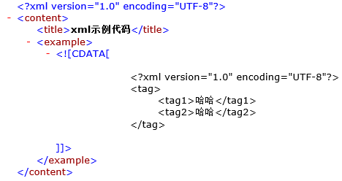
可以看到CDTATA中的数据虽然有标签，但是已经被当成是example标签中的普通文件内容，CDATA区也可以放到标签外，如下:
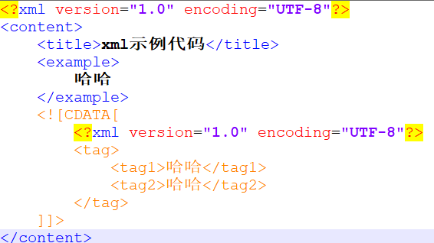
在浏览器中的效果如下：
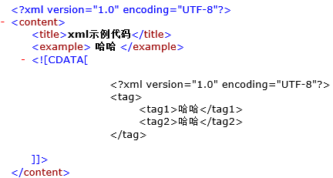

6、xml中的特殊字符
对于一些特殊字符，若要在元素主体内容中显示，必须进行转义。
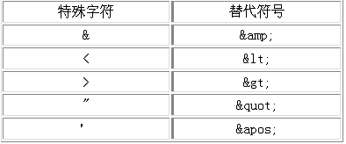

7、xml的处理指令
- 处理指令，简称PI(Processing Instruction)。Instruction [ɪn'strʌkʃ(ə)n] n. 指令，命令
- 作用：用来指挥软件如何解析XML文档。
- 语法：必须以“<?”作为开头，以“?>”作为结尾。
- 常用处理指令：
  - XML声明：<?xml version=“1.0” encoding=“GB2312”?> 虽然这只是个xml的声明，但是也是一个指令
  - xml-stylesheet指令：
    - 作用：指示XML文档所使用的CSS样式XSL。
    - <?xml-stylesheet type=“text/css” href=“some.css”?>
    - 注：对中文命名的标签元素不起作用，因为在CSS样式表中无法指定中文标签
xml-stylesheet指令示例如下：
<?xml version="1.0" encoding="gbk"?>
<?xml-stylesheet type="text/css" href="style.css"?>
<country>
<china>中国</china>
<america>美国</america>
<japan>小日本</japan>
</country>

上面的xml文件中引用了style.css文件，且没有路径，说明style.css需要和这个xml文件放在同一个目录中，stlye.css文件的内容如下：
china{
color:red;
font-size:300px;
}
america{
color:blue;
font-size:200px;
}
japan{
color:green;
font-size:30px;
}
用ie打开上面的xml，效果如下：

从效果可看到，xml文件的显示效果并不是标签的形式了，像一个html显示文字的效果

三、XML约束之DTD

为什么需要约束
- XML都是用户自定义的标签，若出现小小的错误，软件程序将不能正确地获取文件中的内容而报错。(如：Tomcat，假如它写死了获取A标签中的内容，如果你把A标签改成B那么将读不到内容，具体使用什么标签来写就看DTD的规范了，这就是应用了，因为Tomcat的程序别人已经写好了，而你可以在xml中改变程序运行的配置，但是Tomcat读取哪个标签为哪个配置进行设置呢，这就需要使用DTD来增加约束了)
- XML技术中，可以编写一个文档来约束一个XML的书写规范，这个文档称之为约束。
- 两个概念：
  - 格式良好的XML：遵循XML语法的XML
  - 有效的XML：遵循约束文档的XML
文件清单：book.xml
<?xml version="1.0" ?>
<!DOCTYPE 书架 SYSTEM "book.dtd">
<书架>
<书>
<书名>Java就业培训教程</书名>
<作者>张孝祥</作者>
<售价>39.00元</售价>
</书>
<书>
<书名>JavaScript网页开发</书名>
<作者>张孝祥</作者>
<售价>28.00元</售价>
</书>
</书架>
有效的XML文档一定是格式良好的。但格式良好的
不一定是有效的。
文件清单：book.dtd

<!ELEMENT 书架 (书+)>
<!ELEMENT 书 (书名,作者,售价)>
<!ELEMENT 书名 (#PCDATA)>
<!ELEMENT 作者 (#PCDATA)>
<!ELEMENT 售价 (#PCDATA)>
- 总之：约束文档定义了在XML中允许出现的元素名称、
属性及元素出现的顺序等等。

常用的约束技术
- XML DTD
- XDR
- SOX
- XML Schema

DTD快速入门
DTD：(Document Type Definition)文档类型定义
作用：约束XML的书写规范（主要是约束元素、属性及顺序），如右图：
注：DTD文档必须使用UTF-8编码进行保存

验证XML的有效性
- 如何根据DTD中定义的内容来验证XML书写是否正确呢？
- 答：需要软件程序，即解析器，而浏览器已经不能验证xml的有效性了，ie只是把xml的标签解析并显示出来而已，有效无效它就不管了。
- 根据能否对XML文档进行约束模式校验，可以将解析器分为两类：
  - 非校验解析器，如IE
  - 校验解析器
- 此时如果xml的书写没有根据dtd的约束来写，只要格式是良好的，用ie浏览器还是一样能查看的，不会报错，这是因为浏览器处理xml比较差劲，这时可以编写自己的校验器。
- IE5以上浏览器内置了XML解析工具：Microsort.XMLDOM，开发人员可以编写javascript代码，利用这个解析工具装载xml文件，并对xml文件进行dtd验证。
- 创建xml文档解析器对象
  - var xmldoc = new ActiveXObject("Microsoft.XMLDOM");
- 开启xml校验
  - xmldoc.validateOnParse = "true";
- 装载xml文档
  - xmldoc.load("book.xml"); // load完成就解析完成，但是解析的结果是不什么呢，就需要调用下面的属性去获取结果。
- 获取错误信息
        - xmldoc.parseError.reason; //获取错误原因
        - xmldoc.parseError.line //获取错误所在行
如要校验book.xml文件是有效的文件，编写一个validate.html文件，代码如下：
<script type="text/javascript">
var xmldoc = new ActiveXObject("Microsoft.XMLDOM");
xmldoc.validateOnParse="true";
xmldoc.load("book.xml");
document.write("reason:"+xmldoc.parseError.reason+"<br/>");
document.write("line:"+xmldoc.parseError.line+"<br/>");
</script>
运行validate.html即可查看book.xml是否是有效的，如果无效将打印出错误原因和错误所在行
例如在上面的book.xml中第一本书的售价后面增加一个内部价，然后使用这个validate.html进行校验，结果如下：
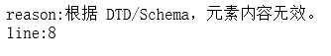
第8行，就是我们增加的无效的内容“内部价”，把这一行删除，现次校验，结果如下：
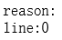
这个结果就代表了校验是OK的。

编写DTD的方式
注：DTD也可以直接写在xml文件中，这时xml文件不一定非得保存成UTF-8，如xml文档声明是gbk的，那么保存时就用gbk编码进行保存。
如：
<?xml version="1.0" encoding="UTF-8" standalone="yes"?>
<!DOCTYPE 书架 [
<!ELEMENT 书架 (书+)>
<!ELEMENT 书 (书名,作者,售价)>
<!ELEMENT 书名 (#PCDATA)>
<!ELEMENT 作者 (#PCDATA)>
<!ELEMENT 售价 (#PCDATA)>
]>
<书架>
<书>
<书名>Java就业培训教程</书名>
<作者>张孝祥</作者>
<售价>39.00元</售价>
</书>
...
</书架>

在xml文档中引入外部DTD文档来约束xml
DTD在本地： <!DOCTYPE 根元素名 SYSTEM "dtd路径">，如：<!DOCTYPE 书架 SYSTEM “book.dtd”>
DTD在网上： <!DOCTYPE 根元素名 PUBLIC "dtd名称" "dtd的url">，如：<!DOCTYPE web-app PUBLIC "-//Sun Microsystems, Inc.//DTD Web Application 2.3//EN" "http://java.sun.com/dtd/web-app_2_3.dtd">
对于DTD在网上的情况，不好记，我们也不需要去记，一般别人叫我们写一个xml文档时，我们要问别人有没有DTD规范，如果有那么别人就会给你一个DTD文件，我们把这个DTD文件打开查看，如果这个DTD要使用在网上的一般也会有注释标识，比如对于Struts-2.0有这样的一个DTD，在里面就标明了需要使用网上的DTD，直接复制这个到xml文件中即可，不需要手动敲。
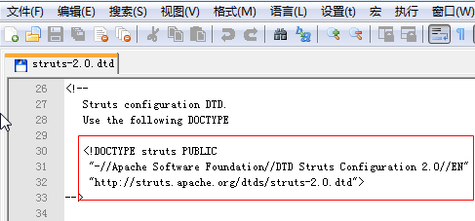
这里就标识了网上DTD的引入方式。

DTD语法细节

DTD-定义元素：
    - 在DTD文档中使用ELEMENT关键字来声明一个XML元素。
    - 语法：<!ELEMENT 元素名称 使用规则>
  - 使用规则：
    - (#PCDATA):指示元素的主体内容只能是普通的文本.(Parsed Character Data)
    - EMPTY：用于指示元素的主体内容必须为空。比如：<!ELEMENT 作者 EMPTY >，则xml中<作者></作者>不能写主体内容，如果没有主体内容也可以直接这样写：<作者/>（注：千万别写成</作者>），如果写了主体内容的话，校验时报错如下：
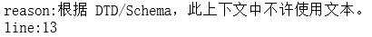
    - ANY:用于指示元素的主体内容为任意类型。
    - (子元素)：指示元素中包含的子元素，如<!ELEMENT 书架 (书+)>表示<书架>的元素中有子元素<书>
  - 定义子元素及描述它们的关系:
    - 如果子元素用逗号分开，说明必须按照声明顺序去编写XML文档。比如：<!ELEMENT 书 (书名,作者,售价)>，在写xml时，如果把作者写到书名的前面将会是错误的。报错如下：
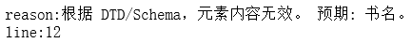
    - 如果子元素用“|”分开，说明任选其一，且必须只选一个，比如：<!ELEMENT 书 (书名|作者|售价)>，如果3个元素都写了，则第2个元素的行就会报错，如下：
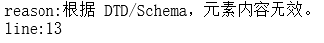
    - 用+、*、？来表示元素出现的次数
      - 如果元素后面没有+*?，表示必须且只能出现一次
      - +:表示至少出现一次，一次或多次
      - *：表示可有可无，零次、一次或多次
      - ?:表示可以有也可以无，有的话只能有一次。零次或一次
比如：<!ELEMENT 书 (书名,作者+,售价*,出版日期?)>
关系还可以嵌套，如：<!ELEMENT myfile ((title*, author?, emal)* | comment)>，注：从外往里一层一层地看，这里用 | 来分就是要么只能出现“(title*, author?, emal)*”，要么只能出现“comment”，“(title*, author?, emal)*”这里再外层的*（最右边的），则表示“(title*, author?, emal)”这个整体可有可无，这样的话，其实里面的title、author、emal也就都是可有可元的了。再比如：<!ELEMENT DAY (DATE,(HOLIDAY|PROGRAMSLOT+)+)> 因为“(HOLIDAY|PROGRAMSLOT+)”这个整体外面有个+，所以虽然HOLIDAY没有写+，但是也是可以写多个的

DTD-定义属性：
- 在DTD文档中使用ATTLIST关键字来为一个元素声明属性。
- 语法：
<!ATTLIST 元素名
属性名1 属性值类型 设置说明
属性名2 属性值类型 设置说明
…
>
- 例如：
<!ATTLIST 商品
类别 CDATA #REQUIRED
颜色 CDATA #IMPLIED
>
对应的XML为：<商品 类别=“服装” 颜色=“黄色”/>
- DTD-属性值类型：
  - CDATA：表示属性的取值为普通的文本字符串
  - 枚举：(枚举值1|枚举值2) 表示枚举，只能从枚举列表中任选其一，如：<!ATTLIST 肉 品种 ( 鸡肉 | 牛肉 | 猪肉 | 鱼肉 ) >，注：枚举值中的内容不能加双引号
  - ID:表示属性的取值不能重复，是个唯一的值，如<!ATTLIST 联系人 编号 ID #REQUIRED> (问：ID的取值也是普通文本吗？
- DTD-设置说明：
  - #REQUIRED:说明该属性是必须的
  - #IMPLIED：说明该属性是可有可无的
  - 直接值：表示属性的取值为该默认值，如<!ATTLIST 肉 品种 ( 鸡肉 | 牛肉 | 猪肉 | 鱼肉 ) "鸡肉">中“鸡肉”即直接值，这句约束表示只能从枚举中选择一个，如果不选的话默认为鸡肉
  - #FIXED:表示属性的取值为一个固定值。语法：#FIXED "固定值"，如<!ATTLIST 页面作者 网站职务 CDATA #FIXED "美术设计" >，表示网站职务这个属性只能填“美术设计”，否则就会报错，可以不设置，不设置会默认是这个固定值
- 示例：
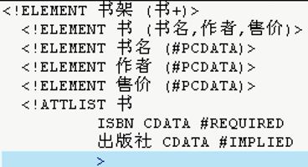
这里定义的元素书的属性有“ISBN”和“出版社”，这两个属性为普通文本，“ISBN”属性必须要写，而“出版社”属性可有可无，如果“ISBN”属性不写的话，校验时报错如下：
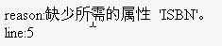
此时必须给书加上ISBN属性，如下：
示例2：
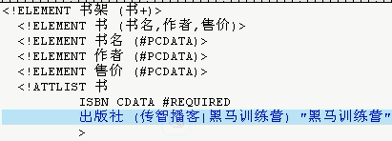
此时，书元素中“出版社”属性要么是“传智播客”要么是“黑马训练营”，如果不写，则默认为“黑马训练营”，如果写的不是这里面的枚举值 ，则校验时报错如下：
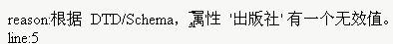
示例3：
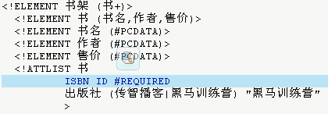
书的属性id不能重复，重复时校验结果报错如下：
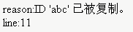
示例4：
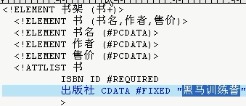
这里，出版社只能写“黑马训练营”，如果写的是其他值，则报错为：

DTD--定义属性示例
1、<!ATTLIST 页面作者
姓名 CDATA #IMPLIED
年龄 CDATA #IMPLIED
联系信息 CDATA #REQUIRED
网站职务 CDATA #FIXED "页面作者"
个人爱好 CDATA "上网"
>

2、<?xml version = "1.0" encoding="GB2312" standalone="yes"?>
<!DOCTYPE 购物篮 [
<!ELEMENT 肉 EMPTY>
<!ATTLIST 肉 品种 ( 鸡肉 | 牛肉 | 猪肉 | 鱼肉 ) "鸡肉">
]>
<购物篮>
<肉 品种="鱼肉"/>
<肉 品种="牛肉"/>
<肉/>
</购物篮>

- ID表示属性的设置值为一个唯一值。
<?xml version = "1.0" encoding="GB2312" ?>

<!DOCTYPE 联系人列表[
<!ELEMENT 联系人列表 ANY>
<!ELEMENT 联系人(姓名,EMAIL)>
<!ELEMENT 姓名(#PCDATA)>
<!ELEMENT EMAIL(#PCDATA)>
<!ATTLIST 联系人 编号 ID #REQUIRED>
]>
<联系人列表>
<联系人 编号=“a">
<姓名>张三</姓名>
<EMAIL>zhang@it315.org</EMAIL>
</联系人>
<联系人 编号=“b">
<姓名>李四</姓名>
<EMAIL>li@it315.org</EMAIL>
</联系人>
</联系人列表>

DTD-定义实体：
- 定义实体就是为一段内容指定一个名称，使用时通过这个名称就可以引用其所代表的内容。(跟Java中的定义变量一样的含意)
- 在DTD文档中使用ENTITY关键字来声明一个实体。
- 实体可分为：引用实体和参数实体，两者的语法不同
引用实体：
概念：在DTD中定义，在XML中使用
语法：<!ENTITY 实体名称 “实体内容”>
引用方式（注意是在XML中使用）：&实体名称;
如：
DTD中定义:
<!ENTITY copyright “传智播客版权所有”>
XML中引用:
<版权>&copyright;</版权>

参数实体：
概念：在DTD中定义，在DTD中使用
语法：<!ENTITY % 实体名称 “实体内容”>
引用方式（注意是在DTD中使用）：%实体名称;
如：
示例：
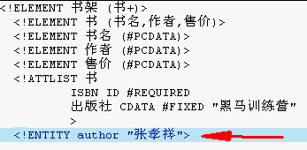
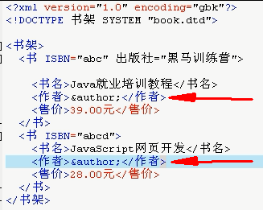
DTD中定义:
<!ENTITY % TAG_NAMES "姓名|EMAIL|电话|地址">
DTD中引用:
<!ELEMENT 个人信息 (%TAG_NAMES;|生日)>
<!ELEMENT 客户信息 (%TAG_NAMES;|公司名)>

通过Eclipse工具来方便的创建DTD约束的xml文件
Ctrl + N，然后搜索xml，如下：
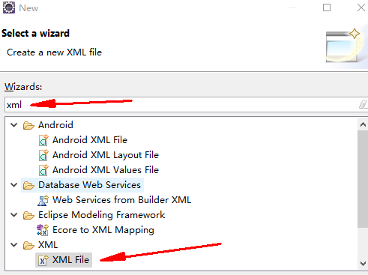

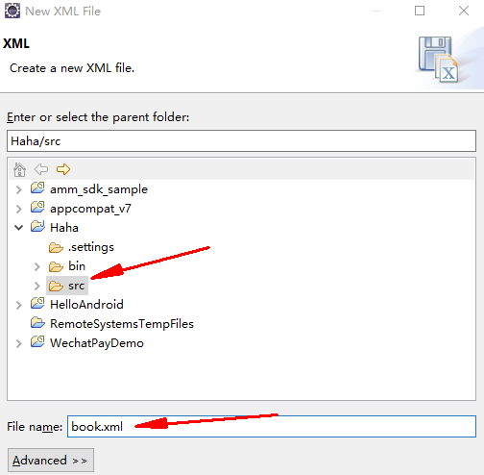
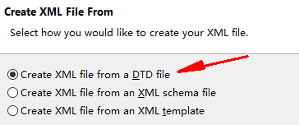
指定xml文件名与保存位置
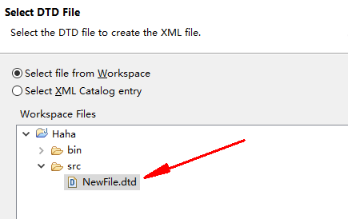
选择DTD文件所在位置
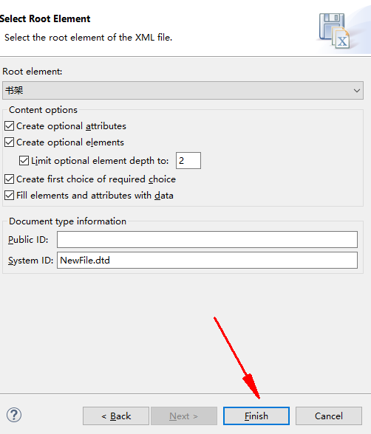
创建的DTD效果如下：
<?xml version="1.0" encoding="UTF-8"?>
<!DOCTYPE 书架 SYSTEM "NewFile.dtd" >
<书架>
<书>
<书名>书名</书名>
<作者>作者</作者>
<售价>售价</售价>
</书>
</书架>

XML练习题
1、XML指的是？
a、Example Markup Language
b、X-Markup Language
c、eXtensible Markup Language
d、eXtra Modern Link
2、下列定义XML版本的声明中语法正确的是？
a、<?xml version="1.0" />
b、<?xml version="1.0"?>
c、<xml version="1.0" />
3、DTD指的是？
a、Dynamic Type Definition
b、Do The Dance
c、Document Type Definition
d、Direct Type Definition
4、这是一个“形式良好”的文档吗？
<?xml version="1.0"?>
<note>
<to>Tove</to>
<from>Jani</from>
<heading>Reminder</heading>
<body>Do not forget me this weekend!</body>
</note>
a、是
b、否
5、这是一个“形式良好”的文档吗？
<?xml version="1.0"?>
<to>Tove</to>
<from>Jani</from>
<heading>Reminder</heading>
<body>Do not forget me this weekend!</body>
a、是
b、否 没有根标签
6、哪条陈述是正确的？
a、所有的XML元素都必须是小写的
b、所有XML元素都必须正确地关闭
c、所有XML文档都必须有DTD
d、以上陈述都是正确的
7、哪条陈述是正确的？
a、XML标签对大小写敏感
b、XML文档必须有根标签
c、XML元素必须被正确地嵌套
d、以上陈述都是正确的
8、XML忽略空白字符
a、错误
b、正确
9、这是一个“形式良好”的文档吗？
<?xml version="1.0"?>
<note>
<to age="29">Tove</to>
<from>Jani</from>
</note>
a、是
b、否
10、这是一个“形式良好”的文档吗？
<?xml version="1.0"?>
<note>
<to age=29>Tove</to> 29必须使用双引号
<from>Jani</from>
</note>
a、是
b、否 属性要加引号
11、XML元素不能为空(也就是<出版社></出版社>这两个标签之间要有内容吗？)
a、正确
b、错误
12、对于一个XML文档，以下哪个名称是错误的？
a、<Note>
b、<h1>
c、<1dollar>
d、以上三个都不正确
13、对于一个XML文档，以下哪个名称是错误的？
a、<NAME>
b、<age>
c、<first name>
d、以上三个都不正确
14、对于一个XML文档，以下哪个名称是错误的？
a、<7eleven>
b、<phone number>
c、以上两个都不正确
15、必须使用引号包围XML的属性值
a、正确
b、错误
16、以下哪种方法可正确地引用名为“mystyle.css”的样式表？
a、<link type="text/xsl" href="mystyle. css " />
b、<?xml-stylesheet type="text/xsl" href="mystyle. css " ?>
c、<stylesheet type="text/xsl" href="mystyle. css " />
17 . 供XML解析器忽略XML文档的特定部分的正确语法是：
a、<xml:CDATA[ Text to be ignored ]>
b、<PCDATA> Text to be ignored </PCDATA>
c、<![CDATA[ Text to be ignored ]]>
d、<CDATA> Text to be ignored </CDATA>

DTD练习题

实例1
<!DOCTYPE TVSCHEDULE [
<!ELEMENT TVSCHEDULE (CHANNEL+)>
<!ELEMENT CHANNEL (BANNER,DAY+)>
<!ELEMENT BANNER (#PCDATA)>
<!ELEMENT DAY (DATE,(HOLIDAY|PROGRAMSLOT+)+)>
<!ELEMENT HOLIDAY (#PCDATA)>
<!ELEMENT DATE (#PCDATA)>
<!ELEMENT PROGRAMSLOT (TIME,TITLE,DESCRIPTION?)>
<!ELEMENT TIME (#PCDATA)>
<!ELEMENT TITLE (#PCDATA)>
<!ELEMENT DESCRIPTION (#PCDATA)>
<!ATTLIST TVSCHEDULE NAME CDATA #REQUIRED>
<!ATTLIST CHANNEL CHAN CDATA #REQUIRED>
<!ATTLIST PROGRAMSLOT VTR CDATA #IMPLIED>
<!ATTLIST TITLE RATING CDATA #IMPLIED>
<!ATTLIST TITLE LANGUAGE CDATA #IMPLIED>
]>
看这个格式，说明这个DTD是要嵌入到XML文档中使用的，答案如下：
<?xml version="1.0" encoding="gbk"?>
<!DOCTYPE TVSCHEDULE [
<!ELEMENT TVSCHEDULE (CHANNEL+)>
<!ELEMENT CHANNEL (BANNER,DAY+)>
<!ELEMENT BANNER (#PCDATA)>
<!ELEMENT DAY (DATE,(HOLIDAY|PROGRAMSLOT+)+)>
<!ELEMENT HOLIDAY (#PCDATA)>
<!ELEMENT DATE (#PCDATA)>
<!ELEMENT PROGRAMSLOT (TIME,TITLE,DESCRIPTION?)>
<!ELEMENT TIME (#PCDATA)>
<!ELEMENT TITLE (#PCDATA)>
<!ELEMENT DESCRIPTION (#PCDATA)>
<!ATTLIST TVSCHEDULE NAME CDATA #REQUIRED>
<!ATTLIST CHANNEL CHAN CDATA #REQUIRED>
<!ATTLIST PROGRAMSLOT VTR CDATA #IMPLIED>
<!ATTLIST TITLE RATING CDATA #IMPLIED>
<!ATTLIST TITLE LANGUAGE CDATA #IMPLIED>
]>

<TVSCHEDULE NAME="YYTV">
<CHANNEL CHAN="AA">
<BANNER>ksdjflkdsjf</BANNER>
<DAY>
<DATE>2012-05-11</DATE>
<PROGRAMSLOT VTR="VTR">
<TIME>11:00</TIME>
<TITLE RATING="R" LANGUAGE="CN">TITLE</TITLE>
<DESCRIPTION>desc</DESCRIPTION>
</PROGRAMSLOT>
</DAY>
</CHANNEL>
</TVSCHEDULE>

实例2
<!DOCTYPE NEWSPAPER [
<!ELEMENT NEWSPAPER (ARTICLE+)>
<!ELEMENT ARTICLE (HEADLINE,BYLINE,LEAD,BODY,NOTES)>
<!ELEMENT HEADLINE (#PCDATA)>
<!ELEMENT BYLINE (#PCDATA)>
<!ELEMENT LEAD (#PCDATA)>
<!ELEMENT BODY (#PCDATA)>
<!ELEMENT NOTES (#PCDATA)>
<!ATTLIST ARTICLE AUTHOR CDATA #REQUIRED>
<!ATTLIST ARTICLE EDITOR CDATA #IMPLIED>
<!ATTLIST ARTICLE DATE CDATA #IMPLIED>
<!ATTLIST ARTICLE EDITION CDATA #IMPLIED>
<!ENTITY NEWSPAPER "Vervet Logic Times">
<!ENTITY PUBLISHER "Vervet Logic Press">
<!ENTITY COPYRIGHT "Copyright 1998 Vervet Logic Press">
]>

实例3
<!DOCTYPE CATALOG [

<!ENTITY AUTHOR "John Doe">
<!ENTITY COMPANY "JD Power Tools, Inc.">
<!ENTITY EMAIL "jd@jd-tools.com">

<!ELEMENT CATALOG (PRODUCT+)>

<!ELEMENT PRODUCT
(SPECIFICATIONS+,OPTIONS?,PRICE+,NOTES?)>
<!ATTLIST PRODUCT
NAME CDATA #IMPLIED
CATEGORY (HandTool|Table|Shop-Professional) "HandTool"
PARTNUM CDATA #IMPLIED
PLANT (Pittsburgh|Milwaukee|Chicago) "Chicago"
INVENTORY (InStock|Backordered|Discontinued) "InStock">

<!ELEMENT SPECIFICATIONS (#PCDATA)>
<!ATTLIST SPECIFICATIONS
WEIGHT CDATA #IMPLIED
POWER CDATA #IMPLIED>

<!ELEMENT OPTIONS (#PCDATA)>
<!ATTLIST OPTIONS
FINISH (Metal|Polished|Matte) "Matte"
ADAPTER (Included|Optional|NotApplicable) "Included"
CASE (HardShell|Soft|NotApplicable) "HardShell">

<!ELEMENT PRICE (#PCDATA)>
<!ATTLIST PRICE
MSRP CDATA #IMPLIED
WHOLESALE CDATA #IMPLIED
STREET CDATA #IMPLIED
SHIPPING CDATA #IMPLIED>

<!ELEMENT NOTES (#PCDATA)>

]>

用Java编写XML解析器

Java解析XML概述
- XML解析方式分为两种：DOM方式和SAX方式(注，这只是解析方式，具体的解析操作要使用解析开发包如JAXP解析开发包或Dom4J解析开发包，比如用JAXP开发包可用DOM方式解析也可用SAX方式解析，而Dom4J开发包不知道它用的是什么方式解析)
  - DOM：Document Object Model，文档对象模型。这种方式是W3C推荐的处理XML的一种方式。
  - SAX：Simple API for XML。这种方式不是官方标准，属于开源社区XML-DEV，几乎所有的XML解析器都支持它。
- XML解析开发包
  - JAXP：是SUN公司推出的解析标准实现。
  - Dom4J：是开源组织推出的解析开发包。(牛，大家都在用，包括SUN公司的一些技术的实现都在用)
  - JDom：是开源组织推出的解析开发包。
(注：Dom4J与JDom原来是一家，后来分家了就变成了两个，而Dom4J分家后整得比较好)

JAXP概述
- JAXP:(Java API for XML Processing)开发包是JavaSE的一部分，它由以下几个包及其子包组成（可在JDK文档查看到，不需要另外加载Jar包）：
注：这里用的是“jdk6.ZH_cn.chm”查看的，可在everything中搜索这个文档
  - org.w3c.dom:提供DOM方式解析XML的标准接口
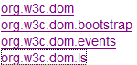
  - org.xml.sax:提供SAX方式解析XML的标准接口
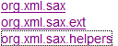
  - javax.xml:提供了解析XML文档的类
注：DOM与SAX解析的标准是以接口的形式体现的，也就是说别人定义好的接口就是标准，而具体的解析操作得用具体的类来实现，如上面的org.w3c.dom包和org.xml.sax包就是别人定义的标准（接口），而javax.xml包下的类则是根据标准来实现的具体的类
查看JDK文档，可知这个包下有40个左右的子包，非常多，如下：
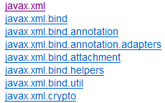
。。。
- javax.xml.parsers包中，定义了几个工厂类。我们可以通过调用这些工厂类，得到对XML文档进行解析的DOM和SAX解析器对象，工厂类如下：
  - DocumentBuilderFactory
  - SAXParserFactory

DOM编程概述
- DOM模型(document object model)
  - DOM解析器在解析XML文档时，会把文档中的所有元素，按照其出现的层次关系，解析成一个个Node(节点)对象。
  - 在dom中，节点之间关系如下：
    - 位于一个节点之上的节点是该节点的父节点(parent)
    - 一个节点之下的节点是该节点的子节点（children）
    - 同一层次，具有相同父节点的节点是兄弟节点（sibling）
    - 一个节点的下一个层次的节点集合是节点后代(descendant)
    - 父、祖父节点及所有位于节点上面的，都是节点的祖先(ancestor)
  - 节点类型：
    - Node对象提供了一系列常量来代表结点的类型，当开发人员获得某个Node类型后，就可以把Node节点转换成相应的节点对象(Node的子类对象)，以便于调用其特有的方法。（查看API文档）
    - Node对象提供了相应的方法去获得它的父结点或子结点。编程人员通过这些方法就可以读取整个XML文档的内容、或添加、修改、删除XML文档的内容了。

- Dom解析方式介绍：
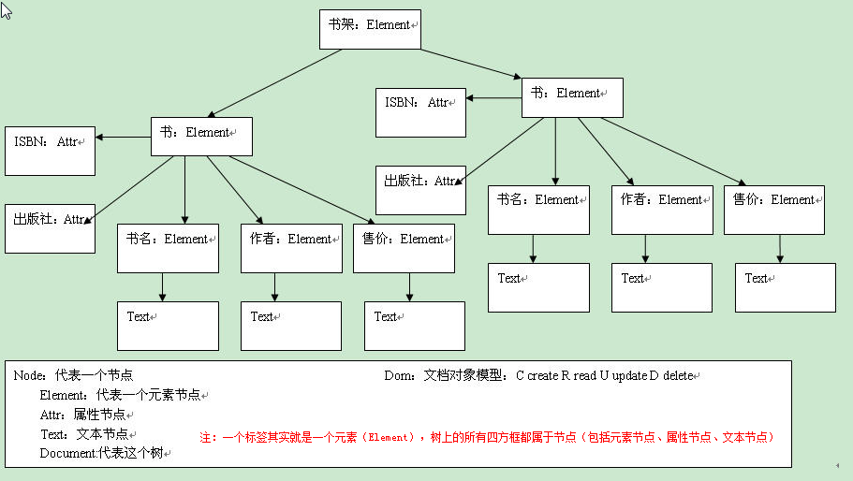
<?xml version="1.0" encoding="UTF-8"?>
<!DOCTYPE 书架 SYSTEM "book.dtd">
<书架>
<书>
<书名>Java就业培训教程</书名>
<作者>张孝祥</作者>
<售价>39.00元</售价>
<内部价>1.00元</内部价>
</书>
<书>
<书名>JavaScript网页开发</书名>
<作者>张孝祥</作者>
<售价>28.00元</售价>
</书>
</书架>
如上图，左边是一个xml文档，把这个xml中数据结构用图表的方式表示各元素的关系之后它就像一棵树一样，如右图。
注：书有5个子节点(Node)，但是它们是不同类型的子节点，它们是属性节点和Element节点，书名下有一个子节点，它是Text节点
注：Document代表整个Dom树，它是Node节点，但是他不是Element
注：Node是Element、Attr、Text、Document的父类，因此我们应该先学习Node的API再看其他的。因为Document代表整棵树，所以只要拿到Document对象就可以操作任何的节点。这些元素在org.w3c.dom包中都有，如下图：
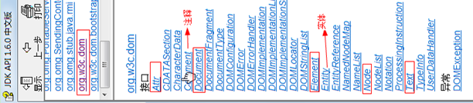
文档上也有具体说明，如下：
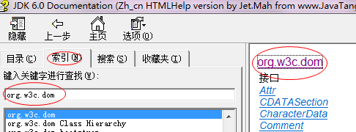
点击右边的链接，将打开浏览器把这个包下的所有接口功能列出来，如下：
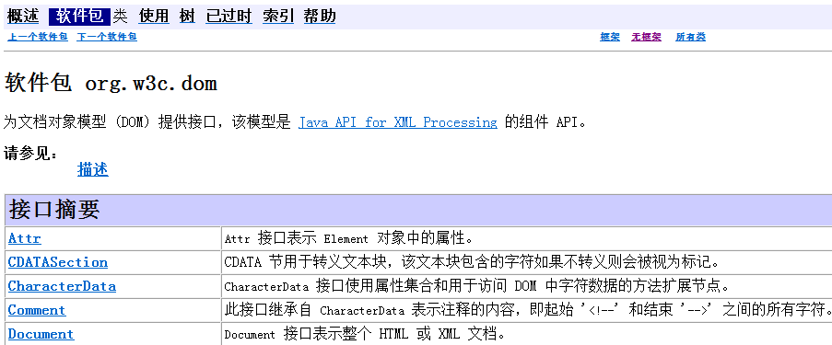

使用JAXP解析开发包进行DOM方式解析概述
- javax.xml.parsers 包中的DocumentBuilderFactory用于创建DOM模式的解析器对象 ， DocumentBuilderFactory是一个抽象工厂类，它不能直接实例化，但该类提供了一个newInstance方法 ，这个方法会根据本地平台默认安装的解析器，自动创建一个工厂的对象并返回。
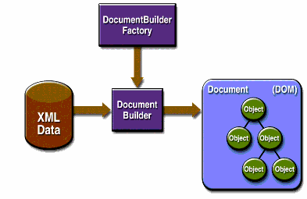
注：通过查看DocumentBuilderFactory的API发现它是一个抽象类，而且他没有孩子，而抽象类不能用new产生对象，又没有孩子，怎么使用它呢？像这种情况一般这种抽象类会提供一个静态的方法来返回它自己的实例对象。如：DocumentBuilderFactory.newInstance()
- 获得JAXP中的DOM解析器
  - 调用 DocumentBuilderFactory.newInstance() 方法得到创建 DOM 解析器的工厂。
  - 调用工厂对象的 newDocumentBuilder方法得到 DOM 解析器对象。
  - 调用 DOM 解析器对象的 parse() 方法解析 XML 文档，得到代表整个文档的 Document 对象，然后利用DOM特性对整个XML文档进行操作。
就该多看文档，这样就能学到更多的东西，如
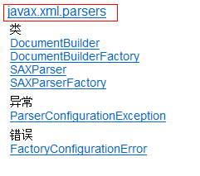
在javax.xml.parsers包下的东西明显就是用来解析的，再查看DocumentBuilder类，可发现解析XML的数据来源可以是多种方式，如下：
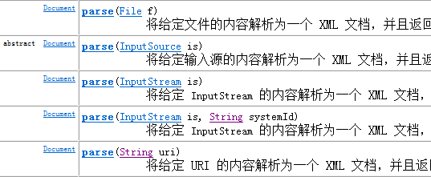

使用JAXP解析开发包进行DOM方式解析XML-练习
所用工具：JAXP解析开发包
Jaxp进行DOM方式解析的主要类和方法
DocumentBuilderFactory:
DocumentBuilder
Document
Node
Element
NodeList
练习操作
  - 1、得到某个具体的节点内容
  - 2、遍历所有元素节点
  - 3、修改某个元素节点的主体内容
  - 4、向指定元素节点中增加子元素节点
  - 5、向指定元素节点上增加同级元素节点
  - 6、删除指定元素节点
  - 7、操作XML文件属性
如：有XML文档如下：
<?xml version="1.0" encoding="UTF-8" standalone="no"?>
<书架>
<书 大小="非常非常大">
<书名>Java就业培训教程</书名>
<作者>张孝详</作者>
<售价>28.0元</售价>
</书>
<书 大小="猪肉">
<书名>JavaScript从入门到精通</书名>
<作者>戴振良</作者>
<售价>77.00元</售价>
</书>
</书架>
需求：
// 1、得到某个具体的节点内容（如获取第二本书的作者名字（Text节点）
// 2、遍历所有元素节点(如打印所有元素节点的名字（标签名）
// 3、修改某个元素节点的主体内容（如修改第二本书的价格为88.00元
// 4、向指定元素节点中增加子元素节点(如在第一本书的售价前面插入<内部价>58.00元</内部价>）注：新增加的子节点在所有原子节点的最后面
// 5、向指定元素节点上增加同级元素节点(如在第一本书的售价前面插入<批发价>10</批发价>)
// 6、删除指定元素节点(如删除内部价)
// 7、获取XML文件属性(如获取第一个“书”的“大小”的属性值)
// 8、设置XML文件属性（如设置第一个“书”的“大小”的属性值）

要解析XML文件，首先要获得XML的DOM树，方法如下：
//获取DOM解析器工厂，以便生产DOM解析器对象
//DocumentBuilderFactory documentBuilderFactory = DocumentBuilderFactory.newInstance();
//获取DOM解析器，用来解析xml生成Dom对象（Document）
//DocumentBuilder documentBuilder = documentBuilderFactory.newDocumentBuilder();
//解析book.xml得到document对象
//Document document = documentBuilder.parse("src/book.xml");

更新XML文档
当我们把XML中的内容修改之后，修改的是内存中的XML，所以要更新到文件中去
- javax.xml.transform包中的Transformer类用于把代表XML文件的Document对象转换为某种格式后进行输出，例如把xml文件应用样式表后转成一个html文档。利用这个对象，当然也可以把Document对象又重新写入到一个XML文件中。
- Transformer类通过transform方法完成转换操作，该方法接收一个源和一个目的地。我们可以通过：
  - 用javax.xml.transform.dom.DOMSource类来关联要转换的document对象，
  - 用javax.xml.transform.stream.StreamResult 对象来表示数据的目的地。
- Transformer对象通过TransformerFactory获得。

package com.itheima;
import javax.xml.parsers.DocumentBuilder;
import javax.xml.parsers.DocumentBuilderFactory;
import javax.xml.parsers.ParserConfigurationException;
import javax.xml.transform.Transformer;
import javax.xml.transform.TransformerConfigurationException;
import javax.xml.transform.TransformerFactory;
import javax.xml.transform.dom.DOMSource;
import javax.xml.transform.stream.StreamResult;
import org.w3c.dom.Document;
import org.w3c.dom.Element;
import org.w3c.dom.NodeList;
import org.w3c.dom.Node;

public class JaxpCRUD {
public static void main(String[] args) throws Exception {
//获取DOM解析器工厂，以便生产解析器
DocumentBuilderFactory documentBuilderFactory = DocumentBuilderFactory.newInstance();
//获取DOM解析器，以便解析DOM
DocumentBuilder documentBuilder = documentBuilderFactory.newDocumentBuilder();
//解析DOM
Document document = documentBuilder.parse("src/book.xml");
// test01(document);
// test02(document);
// test03(document);
// test04(document);
// test05(document);
// test06(document);
// test07(document);
test08(document);
}
// 1、得到某个具体的节点内容（如获取第二本书的作者名字（Text节点）
private static void test01(Document document) throws Exception {

NodeList list = document.getElementsByTagName("作者");
// System.out.println(list.getLength()); //获取该节点列表中有几个节点
Node node = list.item(1);
String content = node.getTextContent();//获取主体内容
System.out.println(content);
}
// 2、遍历所有元素节点（如打印所有元素节点的名字（标签名））,提示：用遍历
private static void test02(Node node) {
if(node.ELEMENT_NODE==node.getNodeType())//判断节点是否是元素节点，如果是打印他的名字
System.out.println(node.getNodeName());
if(node.hasChildNodes()) { //判断是否有节点，如果则进行递归处理
NodeList nodeList = node.getChildNodes();
for(int i=0;i<nodeList.getLength();i++)
test02(nodeList.item(i));
}
}
// 3、修改某个元素节点的主体内容（如修改第二本书的价格为88.00元）
private static void test03(Document document) throws Exception {
Node price = document.getElementsByTagName("售价").item(1);
price.setTextContent("88.00元");//注，此处修改的是加载到内存中的Dom树中的节点，要想修改文件，还得写回文件去

TransformerFactory transformerFactory = TransformerFactory.newInstance();
Transformer transformer = transformerFactory.newTransformer();
transformer.transform(new DOMSource(document), new StreamResult("src/book.xml"));//把内存dom树转换为xml文件，这会把book.xml中原来的内容全部覆盖掉
}
// 4、向指定元素节点中增加子元素节点(如在第一本书的售价前面插入<内部价>58.00元</内部价>）注：新增加的子节点在所有原子节点的最后面
private static void test04(Document document) throws Exception {
//创建一个元素，并设置主体内容
Element innerPriceElement = document.createElement("内部价");
innerPriceElement.setTextContent("12.00元");

//上面只是创建了一个单独的节点，还需把该单独的节点增加到“书”节点中做为书的子节点
Node bookNode = document.getElementsByTagName("书").item(0); //获得第一个书节点
bookNode.appendChild(innerPriceElement);
//把DOM写回XML文件
TransformerFactory transformerFactory = TransformerFactory.newInstance();
Transformer transformer = transformerFactory.newTransformer();
transformer.transform(new DOMSource(document), new StreamResult("src/book.xml"));
}
// 5、向指定元素节点上增加同级元素节点(如在第一本书的售价前面插入<批发价>10</批发价>)
private static void test05(Document document) throws Exception{
//创建新元素，并设置主体内容
Element wholesaleElement = document.createElement("批发价");
wholesaleElement.setTextContent("8元");
//把新节点增加Dom树关系中
Node salePriceNode = document.getElementsByTagName("售价").item(0); //得到第一个售价节点
salePriceNode.getParentNode().insertBefore(wholesaleElement, salePriceNode);//必须通过父节点来建立兄弟节点关系
//把DOM写回XML文件
TransformerFactory transformerFactory = TransformerFactory.newInstance();
Transformer transformer = transformerFactory.newTransformer();
transformer.transform(new DOMSource(document), new StreamResult("src/book.xml"));
}
// 6、删除指定元素节点(如删除内部价)
private static void test06(Document document) throws Exception {
Node innerPriceNode = document.getElementsByTagName("内部价").item(0); //获得内部价节点
//删除内部节点
innerPriceNode.getParentNode().removeChild(innerPriceNode); //必须通过父节点来移除他的孩子
//把DOM写回XML文件
TransformerFactory transformerFactory = TransformerFactory.newInstance();
Transformer transformer = transformerFactory.newTransformer();
transformer.transform(new DOMSource(document), new StreamResult("src/book.xml"));
}
// 7、获取XML文件属性(如获取第一个“书”的“大小”的属性值)
private static void test07(Document document){
Node bookNode = document.getElementsByTagName("书").item(0);
Element bookElement = (Element)bookNode;
String attrValue = bookElement.getAttribute("大小");
System.out.println(attrValue);
}
// 8、设置XML文件属性（如设置第一个“书”的“大小”的属性值）
private static void test08(Document document) throws Exception{
Node bookNode = document.getElementsByTagName("书").item(0);
Element bookElement = (Element)bookNode;
bookElement.setAttribute("大小","非常非常大");//如果属性已有则是修改，没有则增加

TransformerFactory tf = TransformerFactory.newInstance();
Transformer t = tf.newTransformer();
t.transform(new DOMSource(document), new StreamResult("src/book.xml"));
}
}
也可查看以前敲的代码项目： JaxpCRUD

使用JAXP解析开发包进行DOM方式解析XML-小案例

需求
- 以如下格式的exam.xml文件为例
<?xml version="1.0" encoding="UTF-8" standalone="no"?>

<exam>
<student idcard="111" examid="222">
<name>张三</name>
<location>沈阳</location>
<grade>89</grade>
</student>

<student idcard="333" examid="444">
<name>李四</name>
<location>大连</location>
<grade>97</grade>
</student>
</exam>
这里是把xml文件当数据库用了
- 编程实现如下功能
添加用户：（a） 删除用户：（b） 查询成绩：（c）
请输入操作类型：

- 添加用户
添加用户：（a） 删除用户：（b） 查询成绩：（c）
请输入操作类型：a
请输入学生姓名：张三
请输入学生准考证号：2341212
请输入学生身份证号：232812177121
请输入学生所在地：沈阳
请输入学生成绩：89
--------添加数据成功------------

- 查询用户
添加用户：（a） 删除用户：（b） 查询成绩：（c）
请输入操作类型：c
请输入查询的学生准考号：2341212
您查询的学生信息为：
姓名：张三，身份证号：232812177121，准考证号：2341212，地区：沈阳，成绩：89

- 删除用户
添加用户：（a） 删除用户：（b） 查询成绩：（c）
请输入操作类型：b
请输入删除的学生姓名：张三
----------已成功删除学生信息---------

把功能分层设计，好处多多，分层图分析如下：
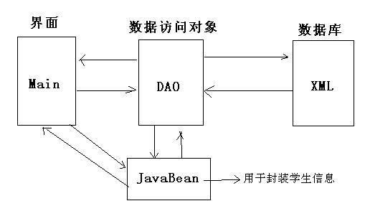
这样就分成了3层（界面、DAO、数据库），而JavaBean是各层共用的
DAO：Data Access Object，数据访问对象
JavaBean：用于封装数据，对于数据封装对象还有另一种称呼为：VO（Value Object）
分层图功能说明：
增：用户通过界面输入学生数据，程序接收后通过JavaBean的设置方法封装成JavaBean对象，并传给DAO，DAO通过JavaBean的获取方法获取传过来的JavaBean学生信息，经过处理后写入XML；
查：用户通过界面输入要查询的学生姓名，并传给DAO，DAO通过XML获取符合要求的学生信息，并通过JavaBean的设置方法封装成JavaBean，再传给Main，然后Main通过JavaBean的获取方法取出学生信息。
删：用户通过界面输入要删除的学生的准考证号，并传给DAO，DAO删除XML中符合要求的学生

因此我们建项目时就可以根据分层来建包：domain包（存放JavaBean）、dao包、view包（存放显示界面）、util包（存放工具类）、test包（存放测试类）

根据分层设计图创建如下包和类：
1、com.itheima.domain包： Student.java （JavaBean）
2、com.itheima.util包：JaxpUtil.java （getDocument()、write2xml()方法，用于获取DOM树对象和把DOM树对象写入XML文件）
3、com.itheima.dao包：StudentDaoImpl.java （学生DAO实现类，方法：addStudent() ，queryStudent()，deleteStudent()，即增、查、删三个方法）
4、com.itheima.test包：StudentDaoImplTest.java（用于临时测试StudentDaoImpl.java里面的增、查、删方法）
5、com.itheima.view包：Main.java（用于编写用户界面，接收用户信息）

具体代码如下：
首先写好xml，然后先写JavaBean，这个比较容易，根据xml来定义JavaBean的属性就行了

1、com.itheima.domain包： Student.java
public class Student {
private String idcard;
private String examid;
private String name;
private String location;
private float grade;
// 使用IDE产生setter/getter和toString方法
}

2、com.itheima.util包：JaxpUtil.java
工具类中的异常可以处理，也可以抛，抛的话就是由调用者处理。
public class JaxpUtil {
public static Document getDocument() throws Exception{
DocumentBuilder db = DocumentBuilderFactory.newInstance().newDocumentBuilder();
Document document = db.parse("src/exam.xml");
return document;
}
public static void write2xml(Document document) throws Exception {
Transformer t = TransformerFactory.newInstance().newTransformer();
t.transform(new DOMSource(document), new StreamResult("src/exam.xml"));
}
}

dao：访问数据的类，是根据业务要求来写的，我们可以根据业务要求很快的完成如下方法：增、查、删，写出方法后再慢慢写完所有代码，这样做的好处是先把握整体思路，再到细节。
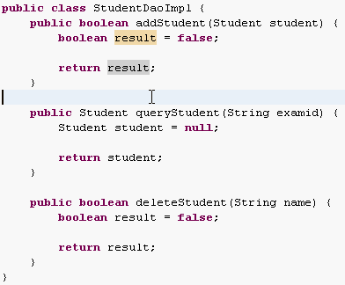
因为这些方法都用到获取Dom对象，以及写Dom对象的代码，所以写完这些简单代码后想到这个就先写个工具类(JaxpUtil.java)，方便调用
一般写一个方法中的代码的时候，先写步骤注释，这样思路比较清晰，如下：
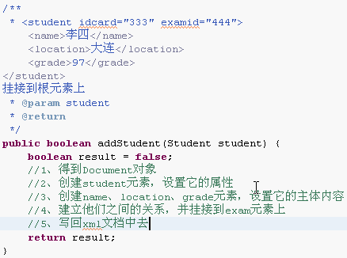
写完注释后，再在每一行注释的后面写出功能代码，这样思想就不会乱

3、com.itheima.dao包：StudentDaoImpl.java
public class StudentDaoImpl {
public static boolean addStudent(Student student){
boolean result = false;
try{
//1、获取DOM树
Document document = JaxpUtil.getDocument();
//2、创建学生元素,并添加属性或主体内容
Element studentE = document.createElement("student");
studentE.setAttribute("idcard", student.getIdcard());
studentE.setAttribute("examid", student.getExamid());
Element nameE = document.createElement("name");
nameE.setTextContent(student.getName());
Element locationE = document.createElement("location");
locationE.setTextContent(student.getLocation());
Element gradeE = document.createElement("grade");
gradeE.setTextContent(student.getGrade()+"");
//3、把学生元素添加到DOM
Node examN = document.getElementsByTagName("exam").item(0);
examN.appendChild(studentE);
studentE.appendChild(nameE);
studentE.appendChild(locationE);
studentE.appendChild(gradeE);
//4、把DOM树写回XML文档中
JaxpUtil.write2xml(document);
result = true;
}catch(Exception e){
throw new RuntimeException(e);//异常转义(就是把a异常转成b异常)，异常连。这里出现问题就应该让程序停下来了，这样我们就必须检查程序哪里出问题了
}
return result;
}
public static Student queryStudent(String examid){
Student student = null;
//1、获得DOM树
Document document;
try {
document = JaxpUtil.getDocument();
} catch (Exception e) {
throw new RuntimeException(e);
}
//2、获得所有student节点，遍历这些节点的examid属性，
//以便找到要查找的examid，并获得这个属性的studetn节点
NodeList studentNodeList = document.getElementsByTagName("student");
Element studentE = null;
for(int i=0;i<studentNodeList.getLength();i++){
studentE = (Element) studentNodeList.item(i);
if(studentE.getAttribute("examid").equals(examid))
break;//此时的studentE就是要查找的目标
}
//3、把打到的studentE的所有属性值/节点的主体内容封装成StudentBean并返回
student = new Student();
student.setExamid(studentE.getAttribute(examid)); // 这里代码写的有点问题，假如studentE为null则程序就挂了
student.setIdcard(studentE.getAttribute("idcard"));
student.setName(studentE.getElementsByTagName("name").item(0).getTextContent());
student.setLocation(studentE.getElementsByTagName("location").item(0).getTextContent());
student.setGrade(Float.parseFloat(studentE.getElementsByTagName("grade").item(0).getTextContent()));
return student;
}
public static boolean deleteStudent(String name){
boolean result = false;
//1、获得DOM树
Document document;
try {
document = JaxpUtil.getDocument();
} catch (Exception e) {
throw new RuntimeException(e);
}
//2、获得所有的name列表，并遍历找到需要的name节点并删除name的父节点(student)
NodeList nameNodeList = document.getElementsByTagName("name");
for(int i=0;i<nameNodeList.getLength();i++){
if(nameNodeList.item(i).getTextContent().equals(name)){
nameNodeList.item(i).getParentNode().getParentNode().
removeChild(nameNodeList.item(i).getParentNode());
result = true;
break;
}
}
//3、把删除节点后的DOM树写回XML文档
try {
JaxpUtil.write2xml(document);
} catch (Exception e) {
throw new RuntimeException(e);
}
return result;
}
}
这个DAO类写完之后，我们就可以写一个类测试一下访问数据有没有成功

4、com.itheima.test包：StudentDaoImplTest.java
public class StudentDaoImplTest {

public static void main(String[] args) {
/*Student student = new Student();
student.setIdcard("3838438");
student.setExamid("520");
student.setName("阿Q");
student.setLocation("地球");
student.setGrade(99.5f);
StudentDaoImpl.addStudent(student);*//测试添加功能
Student student = StudentDaoImpl.queryStudent("444");//测试查询功能
if(!(student == null))
System.out.println(student.getName());
else
System.out.println("没有这个人！");

StudentDaoImpl.deleteStudent("阿Q");//测试删除功能
}
}

5、com.itheima.view包：Main.java
public class Main {
public static void main(String[] args) {
System.out.println("a)添加用户：\tb)查询用户：" + "\tc)删除用户：\n请输入操作类型：");
BufferedReader reader = new BufferedReader(new InputStreamReader(System.in));
try {
String line = reader.readLine();
if(line.equals("a")){
System.out.println("请输入学生姓名：");
String name = reader.readLine();
System.out.println("请输入学生准考证号：");
String examid = reader.readLine();
System.out.println("请输入学生身份证号：");
String idcard = reader.readLine();
System.out.println("请输入学生所在地：");
String location = reader.readLine();
System.out.println("请输入学生成绩：");
String grade = reader.readLine();

//添加学生JavaBean对象
Student student = new Student();
student.setName(name);
student.setExamid(examid);
student.setIdcard(idcard);
student.setLocation(location);
student.setGrade(Float.parseFloat(grade));

//将学生JavaBean对象信息添加到XML文件中
if(StudentDaoImpl.addStudent(student))
System.out.println("恭喜，添加成功！");
else
System.out.println("对不起，服务器忙！");

}else if(line.equals("b")){
System.out.println("请输入查询的学生准考证号：");
String examid = reader.readLine();
Student student = StudentDaoImpl.queryStudent(examid);
if(student != null)
System.out.println("您查询学生的信息为：\n" + student);
else
System.out.println("对不起，服务器忙！");
}else if(line. equals ("c")){
System.out.println("请输入要删除的学生姓名：");
String name = reader.readLine();
if(StudentDaoImpl.deleteStudent(name))
System.out.println("已成功删除学生信息！");
else
System.out.println("您输入的学生不存在！");
}else
System.out.println("输入错误，请重新输入");
} catch (IOException e) {
System.out.println("不好意思，服务器忙！");
}
}

}
也可查看以前敲的代码项目：JaxpCRUD_Example

自己发现的注意事项
Node. getTextContent()
如果Node节点是Element元素，如果这个Elements元素标签中没有任何文本，那么Node. getTextContent()返回的是"",即返回的是空字符串而不是null

Document.getElementsByTagName(tagName)
Element.getElementsByTagName(tagName)
以上两个方法，如果tagName没有找到则返回一个NodeList，并且NodeList!= null && NodeList.getLength ==0

